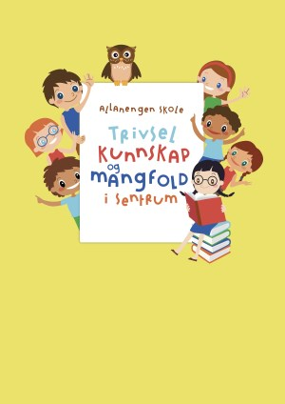
Ukeplan for Innføring 3, uke 49
Teta, Yarik, Manzi, Isak, Pedro

Timeplan
Mandag  Monday  04.12 | 08.30-09.15  Oppstart:  Første lystennig | 09.30-11.00  Muntlig:  Gr.1 Lekser  Gr.2 Lese  Gr.3Ukas ord | 11.30-13.00  Regning:  De fire regneartene
Tirsdag  Tuesday  05.12 | 08.30-09.15  Begreper:  Dobbel konsonant  Lekser | 09.30-11.00  Matte og norsk i gymsalen. | 11.30-13.00  Stasjoner:  Lese, skrive, samtale  Digitale oppgaver
Onsdag  Wednesday  06.12 | 08.30-09.15  Musikk:  Sambalele  Antijantelov | 09.30-11.00  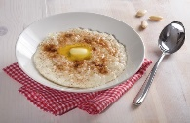  Julegrøt | 11.30-13.00  Stasjoner:  Lese, skrive, samtale  Digitale oppgaver | 13.15 – 14.00  Leksehjelp
Torsdag  Thursday  07.12 | 08.30-09.15 | 09.30-11.00 | 11.30-13.00 | 13.15 – 14.00  Fyfos  Fysisk aktivitet
Fredag  Friday  08.12 | 08.30-09.15  Grammatikk:  Repetisjon av uka | 09.30-11.00  Svømming | 11.30-13.00  Husk badetøy, håndkle, såpe og sjampo

Lekseplan
Til tirsdag | Les 15 minutter i boken din | Skriv fem setninger i skriveboken din med ukas ord | Kryss av ei rute på gledingskalenderen | Øv på ukas ord i lilla bok.
Til onsdag | Les 15 minutter i boken din | Skriv fem setninger i skriveboken din med ukas ord | Kryss av ei rute på gledingskalenderen | Øv på ukas ord i lilla bok.
Til torsdag | Les 15 minutter i boken din | Skriv fem setninger i skriveboken din om hva du har gjort i dag | Kryss av ei rute på gledingskalenderen | Øv på ukas ord i lilla bok.
Til fredag | Les 15 minutter i boken din | Skriv fem setninger i skriveboken din om hva du har gjort i dag | Kryss av ei rute på gledingskalenderen | Øv på ukas ord i lilla bok.
Månedens verdi | Omsorg
Mål | Jeg kan vise at jeg bryr meg om andre gjennom ord og handlinger.
Månedens læringsstrategier | Spørsmål og svar

Ukas begrep  Omsorg  – Å bry seg om andre.  Å oppmuntre  – Si noe fint til andre  Å lytte  – Vise at du er interessert i hva andre har å si.  Å bry seg  – Ha omsorg og vise at man er glad i noen. | Yrker:  En førskolelærer  En lege / en doktor  En bussjåfør  En politimann  En frisør  En butikkansatt  En baker  En tømrer  En bilmekaniker  Entall - flertall  En lege – flere leger  En tømrer – flere tømrere  En frisør – flere frisører  En baker – flere bakere  En politimann - flere politimenn  En bussjåfør – flere bussjåfører
Verb  forteller hva noen gjør eller hva som skjer. Kan sette å foran.  Å  Å  Å | Substantiv  er ord som setter navn på ting vi kan se på, ta på, tenke på, føle på og peke på.  En  Ei  Et | Dobbeltkonsonant  Vi bruker dobbeltkonsonant for å vise forskjell på lang og kort vokal.  1.  2.  3. | Diftonger  Er to ulike vokaler i samme stavelse  Vokalene:  Diftongene:

Beskjeder/info
Heisann. På mandag blir det adventsstund med hele skolen og vi tenner det første lyset. På onsdag vil elevene få grøt til lunsj. Kompis er ferdig for i år, så elevene slutter kl.14.00 på onsdag.
Husk skolesvømming på fredag. Elevene må ha med seg badeklær, håndkle, såpe og sjampo.
Minner om at det på tirsdag er gratis skolefrokost fra kl 07.00-08.15.
Epost  Oleanna.Joakimsen.Langaas@kristiansund.kommune.no  Tlf: 97189610 | Allanengen skoles hjemmeside  https://www.minskole.no/allanengen | Telefon sentralbord  71 57 55 50
Jeg har kontaktlærertime på tirsdager fra kl.08.30 – 09.15. Ta kontakt hvis dere lurer på noe. Tlf: 97189610

